MATEMATIKA 10. týždeň 5.A 18.5.2020 – 22.5.2020
Milí žiaci tento 10. týždeň sa budeme zaoberať osovou a stredovou súmernosťou.
Osová súmernosť
Určite si pamätáte na hodiny výtvarnej výchovy, kde ste dokresľovali druhú polovicu tváre alebo ste temperovými farbami otláčali škvrny a vytvárali tak obrazce s motýľom. 1. úloha: Ak máš možnosť, obrázok dokresli.
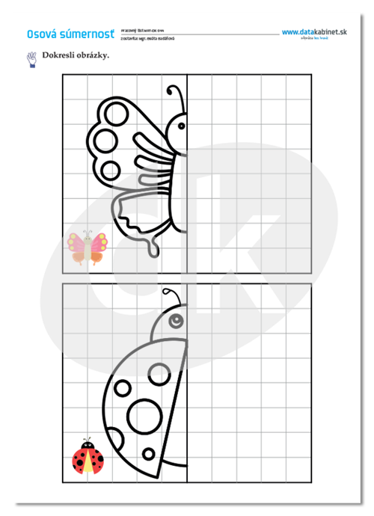

2.úloha:
Ktoré obrázky, alebo ich časti, môžeme rozdeliť priamkou tak, aby jedna polovica obrázku vyzerala ako obraz druhej polovice v zrkadle ? (Napíš do zošita. Ak si tvorivý, môžeš aj nakresliť.)
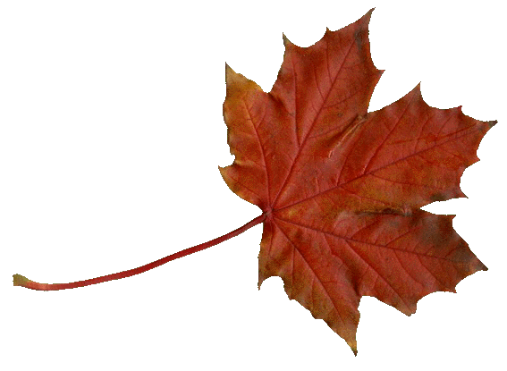

Osová súmernosť – zelené poznámky si prepíš do zošita
Osová súmernosť v rovine je určená priamkou o − osou
súmernosti. Dva body X a X' nazývame súmerné podľa osi o,
ak os o je osou úsečky XX'. Bod X je vzor a bod X' je jeho obraz
v osovej súmernosti.

Geometrický útvar má os súmernosti vtedy, keď ho môžeme rozdeliť priamkou tak, aby jedna polovica útvaru vyzerala ako obraz druhej polovice
v zrkadle. Ak má útvar aspoň jednu os súmernosti, nazýva sa osovo súmerný. Útvar môže mať viac osí súmernosti.
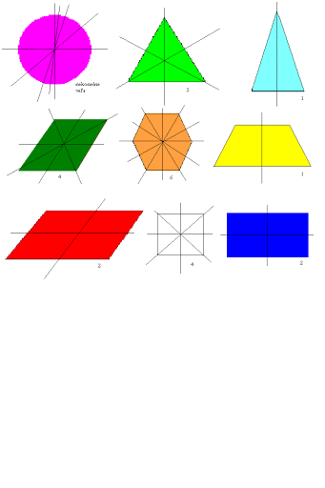
♠ Túto pomôcky (hore) prekresli do zošita (alebo vytlač a nalep).
2.úloha: Podľa pomôcky (pozri vyššie) urč počet osí súmernosti. Útvar nakresli a urč počet osí. Zvládne niekto nakresliť aj vločku?

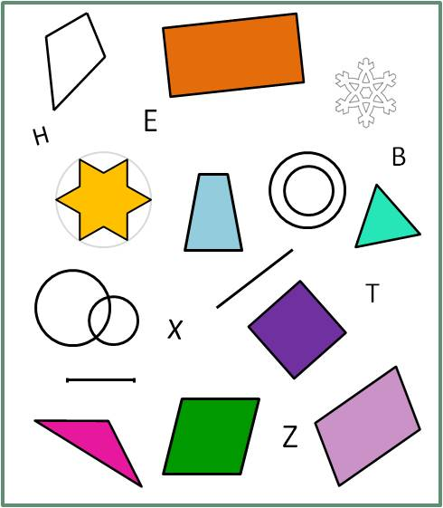
♠ Prepíš si.
Osová súmernosť v rovine je určená priamkou
o − osou súmernosti. Dva body X a X' nazývame
súmerné podľa osi o, ak os o je osou úsečky XX'.
Priamka XX' je kolmá na os o, |XS|=|SX'|.
Obraz útvaru v osovej súmernosti má
rovnakú veľkosť a tvar ako vzor
− sú to zhodné útvary.
♠ Takto vyzerá osová súmernosť konštrukčne ( keď rysujeme).
3. úloha: Zvládneš to podľa nasledujúcich bodov. Musíš však rysovať – trojuholník s ryskou, kružidlo a ceruza (teraz výnimočne perom; inak neuvidím vašu konštrukciu)
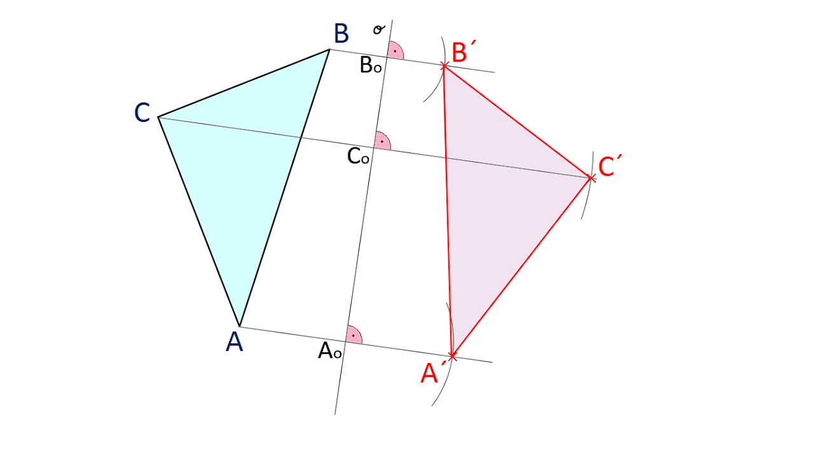
Body konštrukcie:
- Narysuj ľubovoľný trojuholník . Bude sa Ti dobre pracovať, ak sa bude podobať na obrázku hore. Ten modrý trojuholník.
- Narysuj os súmernosti. Označená je písmenom o.
- Narysuj priamku kolmú na os o a zároveň prechádza bodom B, bodom C a bodom A. Narysuješ takto 3 kolmice.
- Vezmeš kružidlo. Z bodu Bo narysuješ kružnicu (časť kružnice) a označíš
( to je ten bod B s čiarkou). Takto postupuješ s bodom C i bodom A.
- Narysuješ novovzniknutý trojuholník. ...hotovo.
Takto by sme mohli narysovať aj iné rovinné geometrické útvary.

Stredová súmernosť
♣ - modré poznámky si prepíš do zošita

Každé dva body symetrické podľa bodu S ,ktorý nazývame stredom súmernosti, ležia :
- na priamke prechádzajúcej cez bod S,
- na opačných stranách od bodu S,
- v rovnakých vzdialenostiach od bodu S.
Obrazom bodu S v stredovej súmernosti je opäť bod S-
S je SAMODRUŽNÝ BOD.

Pre každé dva stredovo súmerné útvary ,platí:
- zodpovedajúce si hrany útvarov sú zhodné a rovnobežné,
- zodpovedajúce si uhly majú rovnakú veľkosť..

Obrazom kružnice v stredovej súmernosti je kružnica so zhodným priemerom.

Stred súmernosti môže byť:
♦ mimo útvar Útvary
♦ vo vrchole útvaru
♦ vo vnútri útvaru

Útvary stredovo súmerné
Útvary, ktoré majú stred súmernosti nazývame stredovo súmerné
a bod S nazývame stredom súmernosti útvaru..

♠ Túto pomôcky si prekresli do zošita. Pomôže Ti určovať stredovo súmerné útvary. áno – sú stredovo súmerné; nie – nie sú stredovo súmerné

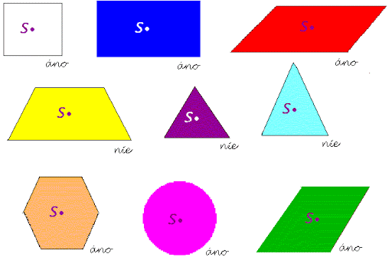

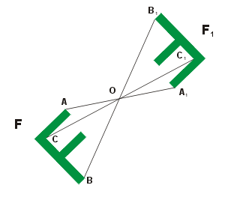Takto vyzerá písmeno F v stredovej súmernosti.

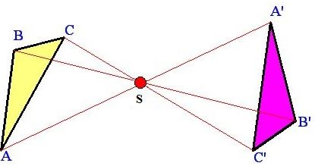
Takto vyzerá trojuholník v stredovej súmernosti.
.........................................................................................................................................

♠ Takto vyzerá stredová súmernosť konštrukčne ( keď rysujeme).
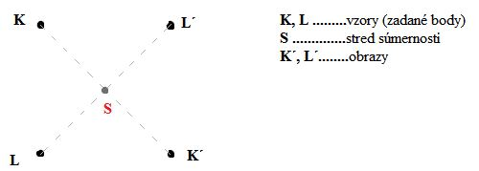

4. úloha: Zvládneš to podľa nasledujúcich bodov. Musíš však rysovať – kružidlo a ceruza (teraz výnimočne perom; inak neuvidím vašu konštrukciu).
Dané sú tri body K, L, a S. Zostrojte obrazy K´, L´ bodov KL v stredovej súmernosti podľa bodu S.
Postup:
1. polpriamka KS
2. bod K´, K´ leží na polpriamke KS tak, že ǀKSǀ = ǀSK´ǀ
3. zostrojíme polpriamku LS
4. zostrojíme bod L´, L´ leží na polpriamke LS; ǀLSǀ = ǀS L´ǀ
..................................................................................................................

5.úloha: V stredovej súmernosti zostroj obraz X´Y´ úsečky XY.
Riešenie:
1. Narysuješ úsečku XY.
2. Zvolíš si bod S.
3. Narysuješ polpriamku XS. Podobne polpriamku YS.
4. Kružidlom narysuješ kružnicu z bodu S (časť kružnice) s polomerom XS a vyznačíš bod X s čiarkou; to isté s bodom Y s čiarkou.
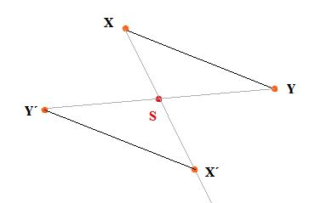
Obrazom úsečky v stredovej súmernosti je úsečka s ňou rovnobežná a zhodná.
..............................................................................................................................

Trúfneš si aj na takúto úlohu?

Postupuj podľa jednotlivých krokov.

6. úloha: V stredovej súmernosti podľa bodu S zostroj obraz A´B´C´D´obdĺžnika ABCD (obr.)
Postup:
1. Zostrojíme polpriamku AS
2. Zostrojíme bod A´, A´ leží na polpriamke AS tak, že platí ǀSAǀ = ǀSA´ǀ; polpriamky SA a SA´ sú opačné.
3. Zostrojíme polpriamku BS
4. Zostrojíme bod B´, B´ leží na polpriamke BS tak, že platí ǀBSǀ = ǀSB´ǀ
5. polpriamka CS
6. Bod C´, C´ leží na polpriamke CS tak, že platí ǀCSǀ = ǀSC´ǀ;
7. polpriamka DS
8. Bod D´, D´ leží na polpriamke DS tak, že platí ǀDSǀ = ǀSD´ǀ;
9. Obdĺžnik A´B´C´D´




